我校召开宁德市中学教育科学研究2021年度课题开题论证会
2021年8月3日，我校化学组袁丽慧老师主持的《基于STEAM教育的高中化学核心素养培育课堂实践研究》以及英语组林英老师主持的《基于英语学习活动关的高中英语读写教学实践研究》两项宁德市中学教育科学研究2021年度课题开题论证会开题论证会在逸夫楼四楼会议室成功举行。
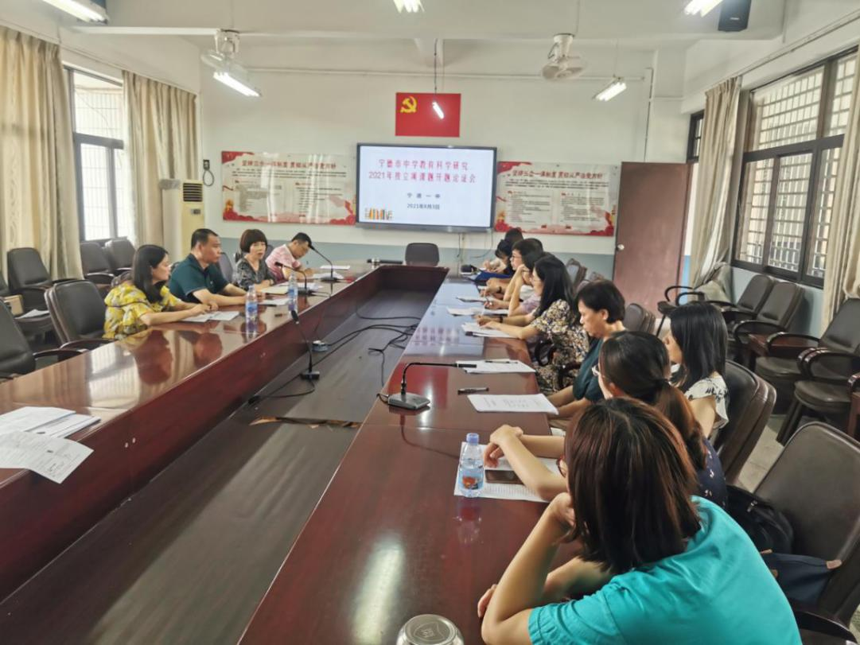
教研室李晖主任主持会议，致欢迎辞，欢迎专家们莅临指导。会上阮爱平副校长首先提出“以研促教”的要求，并希望课题组成员认真聆听专家们的宝贵意见，推进课题深入研究。
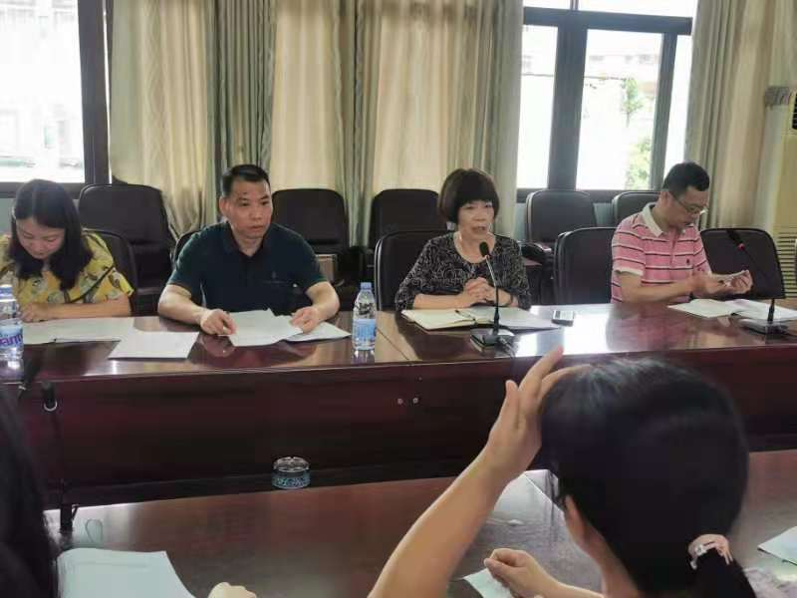
接着，课题主持人袁丽慧老师和林英老师依次从课题组介绍，课题概念及其界定，相关研究简述，研究目标与内容，研究实施计划与预期结果以及完成研究任务的保障条件六个方面进行了简洁明了的开题论述。
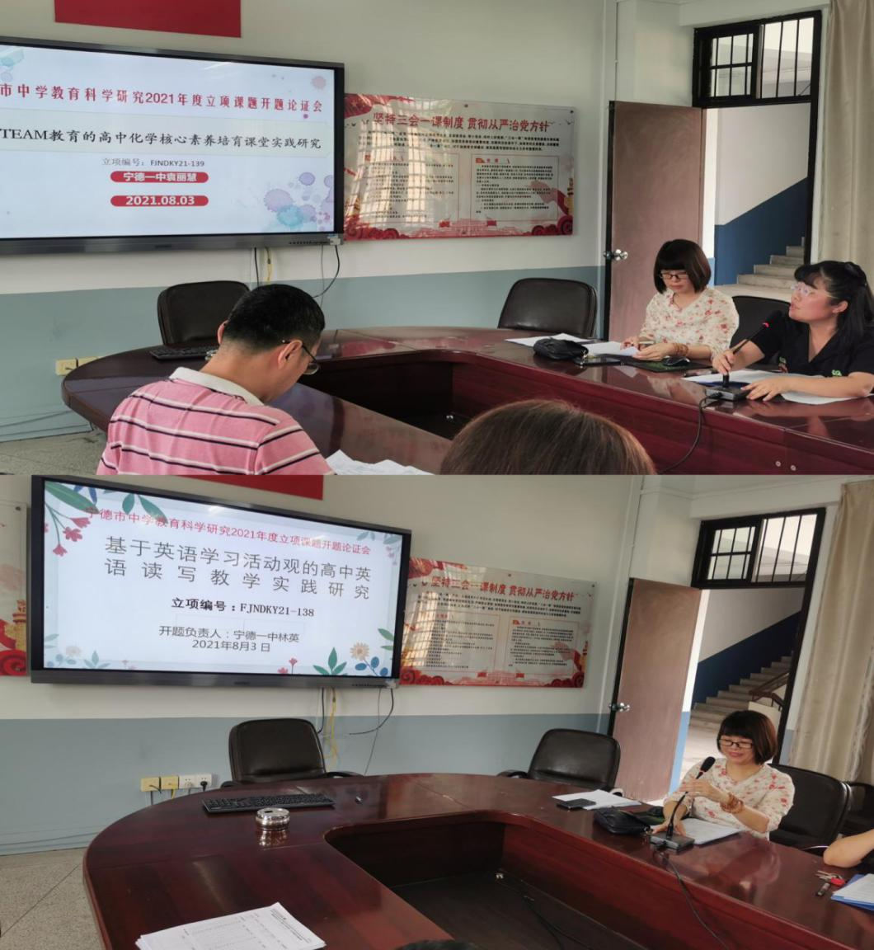
两个课题组的四位学科专家吴峰老师、钟美晴老师、范英主任以及刘筱敏老师对课题的逐项进行科学性、可行性评估，并提出了有价值的建议。
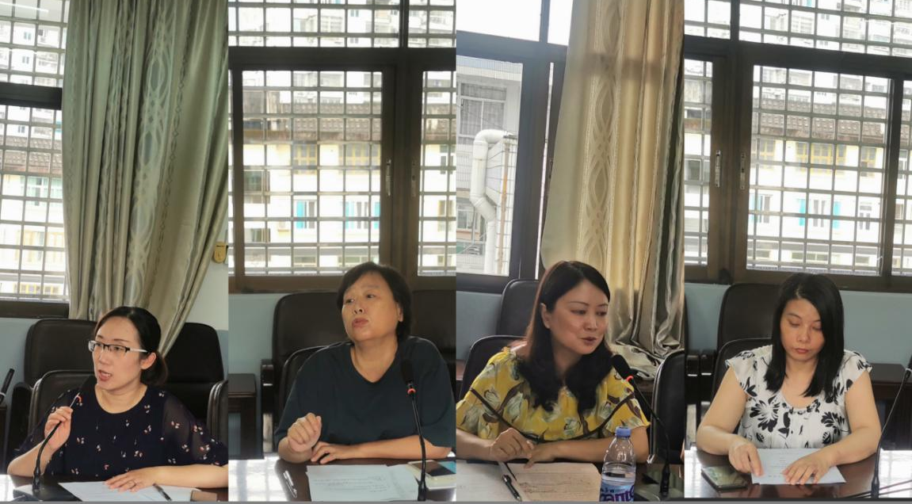
化学课题组成员陈传福老师就成员的理论学习以及前期研究方面作补充介绍；英语课题组林小玲补充介绍了课题组近期理论学习心得。
规划办陈善松主任充分肯定了课题组的选题，并针对课题的实施过程和预期成果的展现提出有价值的建议。他指出课题组成员要做到分工明确，从课题研究的内容提炼、分工进度和结题要求等方面进行全面细致的指导，让课题组成员对开展课题研究的过程方法和目标都有了明确的思路。
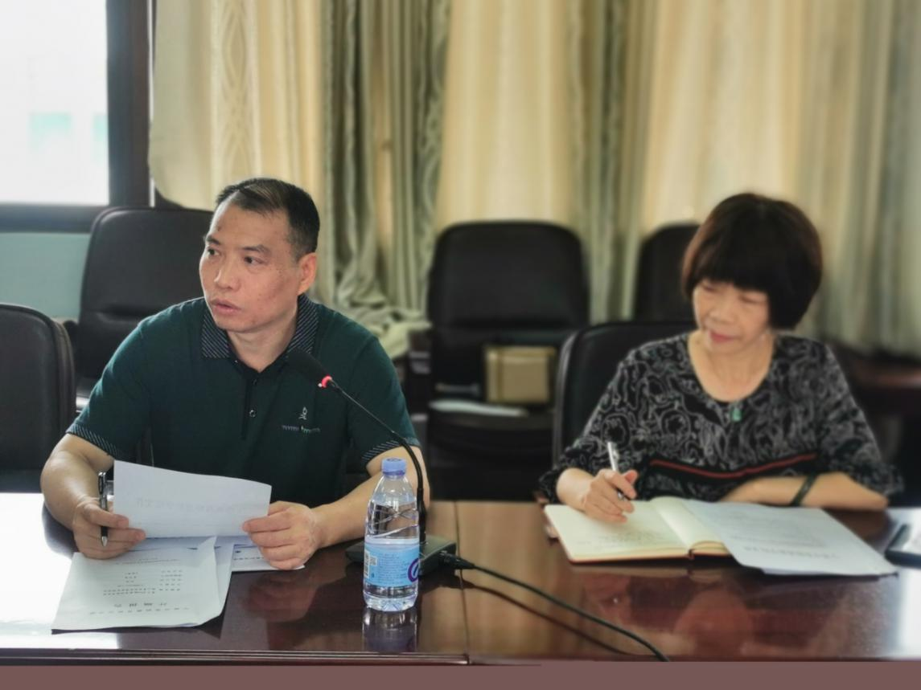
最后，阮爱平副校长希望课题的教研活动要在教研组或者备课组的活动中充分融入，在备课组的材料中体现和形成。课题组成员能一以贯之、相互补充、互相促成，能在结题后形成有启发能推广的教学策略。（教研室）

